О пищевых добавках – польза или вред

Те, кто соблюдает принципы правильного питания, старается избегать любых искусственных компонентов в составе употребляемой пищи. Химические вещества действительно могут нанести вред здоровью, став причиной развития различных заболеваний. Однако в некоторых случаях без консервантов и красителей все же не обойтись.
Ученые провели довольно простой эксперимент. Группе участников предложили попробовать леденцы синего цвета, но они имели вкус яблока. А затем подали красные жевательные конфеты, но со вкусом черной смородины. В итоге те, кто тестировал сладости, в один голос утверждали, что синие на вкус как смородина или черника, а красные вызывают ассоциации с яблоком.
Таким образом, прослеживается четкая взаимосвязь между вкусом и цветом употребляемой пищи.
При этом согласно данной научно доказанной теории не только продукты, но и напитки могут запутать даже профессионалов. Так, например, если дегустаторам завязать глаза и преподнести бокал красного сухого вина, в который будет добавлен пищевой фруктовый краситель, они смогут долго рассуждать о насыщенности букета только что выпитого им белого полусладкого вкуса.
Впрочем, многие и в своей повседневной жизни замечали, как цвет влияет на ощущения и вкус. Почему-то красные фрукты и овощи кажутся намного слаще, нежели их аналоги зеленого оттенка. Именно поэтому производители различных продуктов прибегают к использованию красителей. Однако некоторые добавляют безвредные компоненты, а другие применяют опасные для здоровья вещества.
Так уж заложено природой, что людей всегда привлекают яркие и насыщенные цвета.
Что же касается пищевых красителей, то ошибочно рассуждать о безопасности этих компонентов только исходя из их происхождения. Поэтому далеко не все натуральные ингредиенты полезны и применимы в качестве подкрашивающего вещества.
Согласно ряду проведенных исследований, именно такие красители следует в первую очередь применять с осторожностью, так как они обладают массой побочных эффектов и могут нанести вред здоровью.
Подобная теория объясняется тем, что натуральные компоненты не были созданы природой для того, чтобы впоследствии с их помощью окрашивали различные продукты. Что же касается искусственных аналогов, то благодаря современным разработкам большинство из них как раз выведено именно для таких целей, поэтому имеет безопасный химический состав.
Риск аллергической реакции
Причиной возникновения и развития аллергии огромное множество. Перечислить все факторы и ничего не упустить не удастся. Однако одно из распространенных мнений гласит, что виной данного недуга являются пищевые красители, которые и вызывают в дальнейшем неприятные симптомы. И все же научных доказательств данному факту нет.
За большинство видов аллергии (около 90%) на продукты отвечают белки и полисахариды. Эти вещества в большом количестве могут находиться в любых продуктах, но только не в красителях. Поэтому мнение о том, что искусственные компоненты являются аллергенами – не более чем миф.
И все же безвредными вещества назвать нельзя. Если в составе продукта имеются пищевые красители, в некоторых случаях они действительно могут вызвать аллергию, однако вероятность, как правило, очень мала, например 1 случай на 100 000, и все он имеет место быть, так как каждый организм по-своему индивидуален и может непредсказуемо проявлять себя после употребления той или иной пищи.
Однако не стоит отказываться от товаров, в которых содержится пищевой краситель по причине возможного развития аллергической реакции. Чаще всего аллергия возникает именно на натуральные экстракты, вытяжки и растительные добавки, нежели на химию. Поэтому чаще всего симптомы могут возникнуть после употребления орехов или яиц, нежели при лакомстве мармеладом или леденцами, покрашенных в яркие оттенки искусственными компонентами.
Зачем нужны консерванты
Принято считать, что консерванты не несут никакой пользы и могут даже оказать негативное влияние на здоровье. Но стоит отметить, что любой по-настоящему полезный продукт без добавления в него каких-либо искусственных компонентов, не сможет сохранить свои ценные свойства на протяжении долгого времени.
Далеко не всегда консерванты применяются с целью коммерческой наживы. Для того чтобы наглядно пояснить, как работают консерванты в продуктах и представляют ли они опасность для здоровья, ученые предлагают представить в своем воображении яркие алые ягоды клюквы. Они имеют горьковатый вкус, который является некой защитой от птиц и животных. Однако для того чтобы растению спастись от бактерий этого недостаточно. Поэтому плоды самостоятельно синтезируют бензоат – вещество, которое подавляет негативное влияние извне.
По принципу в процессах клюквы ученые создали в лаборатории Е211. Этот компонент является консервантом, аналогичным по действию в ягодах, только с большей защитной концентрацией. Его активно включают в состав соусов, майонезов и различных напитков, продлевая тем самым срок годности. При этом на вкус это никак не влияет, а вреда для организма нет.
И все же многие по-прежнему избегают в рационе продуктов с бензоатом, считая, что в жидком виде вещество способно преобразоваться в бензол – яд для здоровья. Но и тут ученые спешат развеять этот миф. Для того чтобы один химический компонент действительно превратился в другой, необходимо его брать изначально в огромном количестве. А в той дозировке, в которой он содержится в продуктах питания, вероятность опасности сводится к нулю. Что же касается аллергической реакции, то не доказано ни единого случая, чтобы бензоат ее вызывал.
Ботулизм от колбасы
Когда такая наука как химия только начинала свое развитие, люди уже употребляли в пищу мясные деликатесы в виде натуральной домашней колбасы. И любители этого продукта порой страдали отравлениями из-за присутствия в такой пище белка ботулотоксина. Отсюда берет название заболевание ботулизм. Нейтрализовать негативное действие этого вещества способен только искусственный компонент – консервант Е250 – нитрит натрия.
Несмотря на то, что это вещество не совсем безопасно для человека, то в составе колбасы его можно спокойно употреблять без риска вреда здоровью. Ядом оно будет лишь в случае большой дозировки, например, если представить употребление нитрита натрия чайными ложками. Наличие компонента в колбасных изделиях можно заметить даже не читая этикетку. Е250 окрашивает продукты в розовый цвет. Поэтому домашняя колбаса выглядит иначе, имея серый оттенок, который отсутствует на аналогах, производимых на крупных предприятиях.
Чуть позже был выведен нитрат калия Е252, который производители стали активно добавлять в состав сыров, чтобы подавить возможное развитие кишечных палочек. Дозировка консервантов используется строго по ГОСТу, поэтому для здоровья они не представляют никакой опасности, а, напротив, помогают защитить организм от инфекций и отравлений.
Консерванты и пищевые красители, которые производят химическим путем и добавляют в состав продуктов, многих пугают на уровне инстинктов, считая, что все искусственное – это априори вредно. Однако все, что не натурально, необязательно должно таким быть. Некоторые компоненты помогают нейтрализовать негативное влияние микроорганизмов и защитить от возникновения и размножений бактерий в пище. Поэтому правильное питание состоит не в отказе от химии, а в обеспечении организма питательными веществами и защите от микробов.
Источник: https://www.
diets.ru/article/1533669/
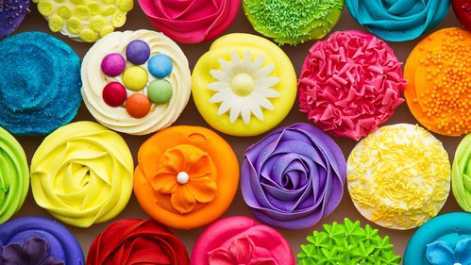
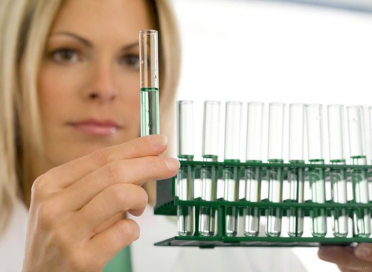

- 1. Все пищевые добавки, разрешенные к употреблению, безопасны для человека.
- 2. К пищевым добавкам относят ароматизаторы, красители, загустители, витамины.
- 3. Цвет продуктов влияет на ощущения ее вкуса.
- 4. Натуральные красители безвредны.
- 5. В некоторых ягодах синтезируются природные консерванты
- ____________________________________________________________
- 1. Все пищевые добавки, разрешенные к употреблению, безопасны для человека.
- 2. К пищевым добавкам относят ароматизаторы, красители, загустители, витамины.
- 3. Цвет продуктов влияет на ощущения ее вкуса.
- 4. Натуральные красители безвредны.
- 5. В некоторых ягодах синтезируются природные консерванты
- _____________________________________________________________
- 1. Все пищевые добавки, разрешенные к употреблению, безопасны для человека.
- 2. К пищевым добавкам относят ароматизаторы, красители, загустители, витамины.
- 3. Цвет продуктов влияет на ощущения ее вкуса.
- 4. Натуральные красители безвредны.
- 5. В некоторых ягодах синтезируются природные консерванты
- ____________________________________________________________
- 1. Все пищевые добавки, разрешенные к употреблению, безопасны для человека.
- 2. К пищевым добавкам относят ароматизаторы, красители, загустители, витамины.
- 3. Цвет продуктов влияет на ощущения ее вкуса.
- 4. Натуральные красители безвредны.
- 5. В некоторых ягодах синтезируются природные консерванты

